TALLER PRÁCTICO – BLOQUE 5
Luis Jamioy Guerrero
930033
De clases aisladas a objetos que colaboran
Interfaces · Asociación · Agregación · Composición · Herencia · Componentes UML
Dato | Información
Caso conductor | SmartLibrary
Herramientas | Visual Paradigm + Java (IntelliJ IDEA, OpenJDK 21)
Producto | Diagrama UML actualizado + implementación Java parcial + justificación de decisiones
Medio de Entrega | repositorio de git
Actividad 1 – Diagnóstico de relaciones
Elementos | ¿Qué relación existe en el problema? | ¿Existencia independiente? | Decisión inicial
Estudiante – Préstamo | El estudiante realiza préstamos: puede tener cero o muchos y cada préstamo corresponde a un estudiante. | Sí. El estudiante existe aunque no tenga préstamos, y el préstamo no es una parte del estudiante: solo necesita saber quién lo realizó. | Asociación
Libro – Ejemplar | El libro describe la obra (ISBN, título) y el ejemplar es cada copia física de ella. Un libro tiene varios ejemplares y cada ejemplar corresponde a un único libro. | Sí. El ejemplar necesita un libro para identificarse, pero es un objeto físico con identidad propia: se presta, se da de baja por separado y conserva su historial de préstamos. | Asociación
Préstamo – Renovación | El préstamo registra sus renovaciones; cada una conserva la fecha anterior, la nueva fecha y la fecha en que se hizo. | No. Una renovación solo tiene sentido como parte del historial de un préstamo concreto; sin el préstamo no hay nada que renovar. | Composición
Usuario – Estudiante | El estudiante es un usuario de biblioteca que además tiene información particular: código estudiantil y programa académico. | No aplica como vínculo entre dos objetos: un estudiante no se relaciona con un usuario, es un usuario. | Herencia
Usuario – Bibliotecario | El bibliotecario también es un usuario de biblioteca, con información particular: código de empleado y turno. | No aplica como vínculo entre dos objetos: un bibliotecario es un usuario. | Herencia

Actividad 2 – Asociación, agregación y composición
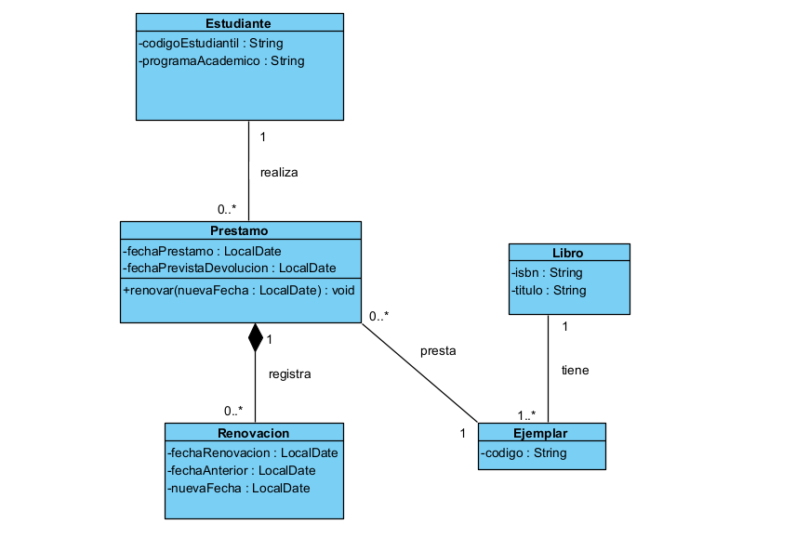
Relación | Tipo seleccionado | Justificación basada en el dominio
Estudiante – Prestamo | Asociación (1 – 0..*) | Un estudiante puede tener cero o muchos préstamos y cada préstamo corresponde a un estudiante. No hay relación todo–parte: el estudiante existe antes y después de sus préstamos, y el préstamo solo necesita conocer a quien lo realizó.
Prestamo – Ejemplar | Asociación (0..* – 1) | Cada préstamo es de un único ejemplar, y un ejemplar participa en muchos préstamos a lo largo del tiempo (uno a la vez). Cuando el préstamo termina el ejemplar sigue existiendo y puede prestarse de nuevo, así que ninguno es parte del otro.
Libro – Ejemplar | Asociación (1 – 1..*) | Es una relación tipo–instancia: el libro describe la obra y el ejemplar es la copia física. R10 fija la multiplicidad, pero no indica que el ejemplar dependa del ciclo de vida del libro; el ejemplar tiene código propio, participa en préstamos y se da de baja individualmente. No se usa agregación porque la relación no es todo–parte. Ver supuesto.
Prestamo – Renovacion | Composición (1 – 0..*, rombo negro en Prestamo) | Una renovación solo existe como parte del historial de un préstamo (R11): guarda fechas de ese préstamo, no se comparte con otro y pierde sentido si el préstamo desaparece. Un préstamo puede no tener renovaciones o tener varias.

Supuesto: el enunciado no define qué ocurre con los ejemplares si un libro sale del catálogo. Suponemos que Libro representa la obra registrada en el catálogo y que cada Ejemplar se registra, se presta y se da de baja individualmente, conservando su historial de préstamos. Con este supuesto la relación es una asociación, y la multiplicidad 1..* expresa que un libro se registra cuando la biblioteca posee al menos un ejemplar. Si el requisito indicara que los ejemplares no tienen identidad propia y se eliminan junto con el libro, podría evaluarse composición.
Actividad 3 – Herencia: ¿es-un o solo se parecen?
- ¿Estudiante es realmente un tipo de Usuario dentro de SmartLibrary? Justifique.
Sí. El estudiante es una persona registrada que el sistema identifica, a quien contacta por correo y a quien atribuye préstamos y reservas. Donde el sistema necesite un usuario de biblioteca (buscarlo por identificación, mostrar su nombre, usar su correo) puede ponerse un Estudiante sin romper el significado. Además agrega información propia: código estudiantil y programa académico.
- ¿Bibliotecario es realmente un tipo de Usuario? Justifique.
Sí. R12 lo presenta como usuario de biblioteca: el sistema también lo identifica y conoce su nombre y correo, de modo que puede ocupar el lugar de un Usuario en esas operaciones. Eso no significa que pueda hacer todo lo que hace un estudiante: los préstamos y reservas se asocian a Estudiante y no a Usuario, porque solo los estudiantes los realizan.
- ¿La existencia de identificacion, nombre y correo repetidos sería suficiente para crear la superclase Usuario? ¿Por qué?
No. Los atributos repetidos son una señal para revisar el diseño, no una justificación. Lo que sustenta la superclase es que R12 nombra un concepto del problema, el usuario de biblioteca, del cual estudiante y bibliotecario son variantes, y que ambos superan la prueba de sustitución. Usuario se define como clase abstracta porque en el sistema no existen usuarios genéricos: todo usuario es estudiante o bibliotecario.
- Propongan al menos una situación en la que crear una superclase únicamente para evitar atributos repetidos produciría un diseño conceptualmente débil.
Prestamo, Reserva y Renovacion manejan fechas; crear una superclase RegistroConFecha solo para compartirlas haría que una Renovacion fuera “un tipo de” registro igual que un Prestamo, cuando en realidad es parte del historial de uno. Un cambio en la superclase afectaría a tres conceptos que no comparten ninguna regla, y la composición Prestamo–Renovacion quedaría oculta detrás de una jerarquía artificial.
Decisión: se considera válida la generalización. Usuario es una clase abstracta con identificacion, nombre y correo; Estudiante (codigoEstudiantil, programaAcademico) y Bibliotecario (codigoEmpleado, turno) son sus especializaciones.
Actividad 4 – Interfaces: expresar un contrato
- Decidan qué clase o clases de su diseño deberían implementar Notificable y justifiquen la decisión.
Solo Estudiante. R13 dice que algunos usuarios, no todos, reciben notificaciones, y las situaciones que generan avisos en SmartLibrary (renovación de un préstamo, reserva disponible) involucran al estudiante. Ningún requisito envía notificaciones al bibliotecario. Por eso notificar() no se ubica en Usuario: obligaría a todos los usuarios a ofrecer una capacidad que solo algunos tienen. Si más adelante un requisito notificara al bibliotecario, bastaría con que implementara la interfaz sin modificar la jerarquía.
- Representen la interfaz y la relación de realización en UML.
Notificable se representa con el estereotipo «interface» y la operación + notificar(mensaje : String) : void. La realización se dibuja con línea discontinua y triángulo blanco desde Estudiante hacia Notificable, como se ve en el diagrama de clases actualizado.
- Explique qué garantiza el contrato Notificable y qué NO especifica.
Garantiza que todo objeto que lo implemente ofrece la operación notificar(String mensaje), de modo que quien lo use puede pedir que se le notifique sin conocer su clase concreta. No especifica el medio (correo, consola, mensaje de texto), el formato del mensaje, el momento del envío, si la entrega se confirma ni qué ocurre si falla; eso lo decide cada implementación.
- Explique por qué una interfaz no equivale a una superclase.
Una superclase define lo que un objeto es: aporta estado (identificacion, nombre, correo) y comportamiento compartido, y en Java una clase solo puede extender una. Una interfaz declara una capacidad sin estado ni implementación; una clase puede implementar varias, e incluso clases fuera de la jerarquía de Usuario podrían implementarla. Estudiante es un Usuario y, además, puede ser notificado.
Complete:
Pregunta | Respuesta del equipo
¿Qué promete una clase que implementa Notificable? | Que ofrece la operación notificar(String mensaje), es decir, que puede recibir un mensaje del sistema. Quien la use solo necesita conocer el contrato, no la clase concreta.
¿La interfaz define cómo se envía el mensaje? | No. Solo declara la firma de la operación. Cada clase decide cómo enviarlo; en este taller Estudiante lo simula imprimiéndolo en consola con su nombre y correo.
¿Puede una clase heredar de Usuario e implementar Notificable al mismo tiempo? Explique. | Sí. Java permite extender una sola clase e implementar una o varias interfaces a la vez: Estudiante extends Usuario implements Notificable. Son relaciones distintas: la herencia dice qué es (un Usuario) y la realización qué capacidad ofrece (ser notificado).

Diagrama de clases actualizado de SmartLibrary
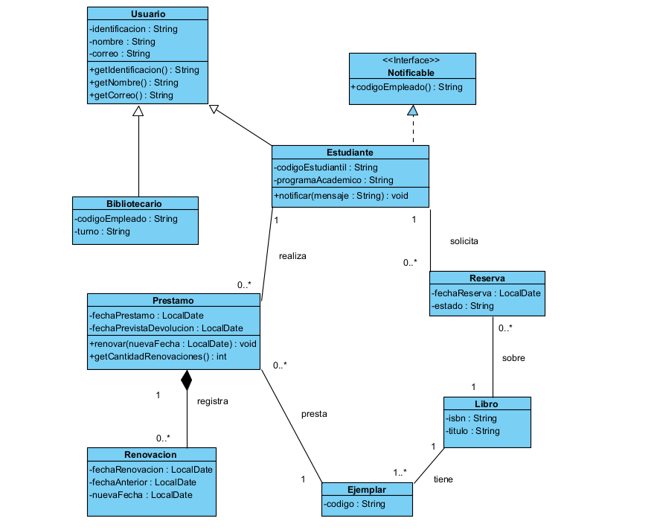
Actividad 5 – Implementación representativa en Java
Evidencia de ejecución:
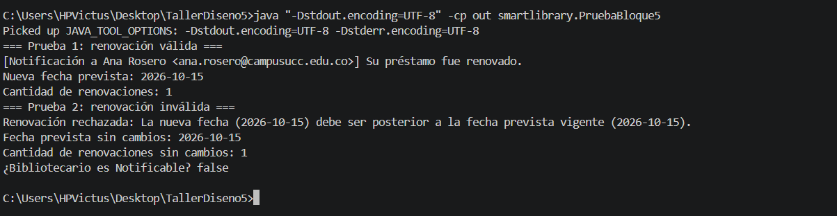
Actividad 6 – Vista funcional mediante componentes UML
Componente | Clases relacionadas | ¿De qué otro componente necesita información? ¿Para qué?
Gestión de Usuarios | Usuario, Estudiante, Bibliotecario, Notificable | No requiere información de otros componentes. Ofrece la consulta de usuarios y la capacidad de notificarlos.
Gestión de Catálogo | Libro, Ejemplar | No requiere información de otros componentes. Ofrece la consulta de libros y ejemplares y su disponibilidad.
Gestión de Préstamos | Prestamo, Renovacion | De Gestión de Usuarios: identificar al estudiante que realiza el préstamo y notificarlo, por ejemplo al renovar. De Gestión de Catálogo: verificar que el ejemplar exista y esté disponible.
Gestión de Reservas | Reserva | De Gestión de Usuarios: identificar al estudiante que reserva y avisarle cuando la reserva pueda atenderse. De Gestión de Catálogo: consultar el libro reservado y la disponibilidad de sus ejemplares.

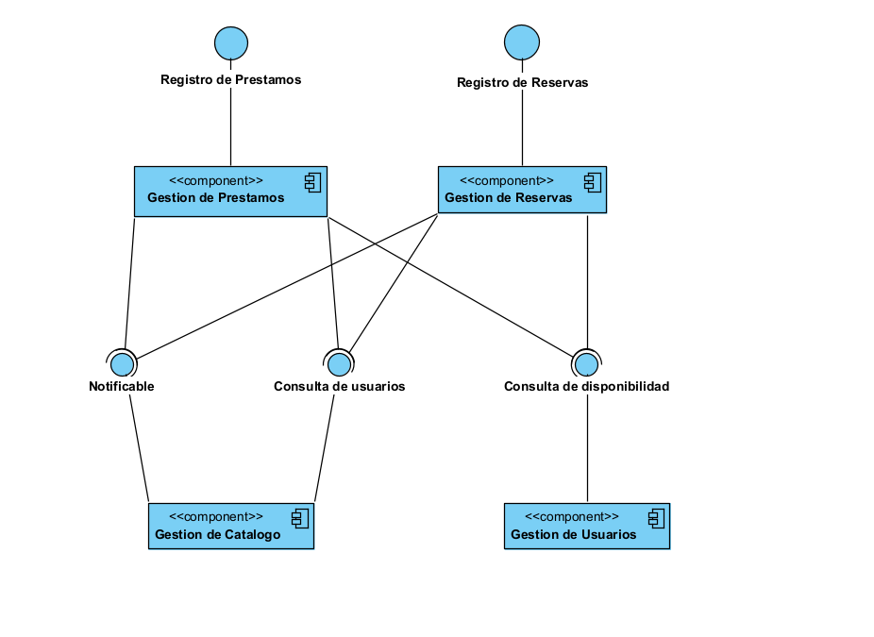
Conclusión
Mirar clases aisladas solo obliga a decidir qué datos y operaciones tiene cada una; diseñar sus relaciones obliga a decidir qué significan los vínculos y qué reglas protegen. En SmartLibrary eso cambió varias decisiones: Estudiante y Prestamo se conocen sin pertenecerse, mientras que una Renovacion solo existe dentro del historial de su préstamo, y por eso Prestamo la crea y la controla. La herencia dejó de ser un atajo para no repetir atributos y pasó a exigir que Estudiante y Bibliotecario puedan tratarse como Usuario. Notificable mostró que una capacidad puede atravesar la jerarquía sin forzarla: solo la implementa quien necesita recibir avisos. La vista de componentes, por su parte, permitió leer el sistema por módulos y dependencias sin perder el detalle de las clases. El diseño se vuelve más justificable y trazable, porque cada línea del diagrama responde a un requisito.

